PROJET DE REFORME DES RETRAITES
GOUVERNEMENT ET PRESIDENT DE LA REPUBLIQUE ONT CLAIREMENT FAIT LE CHOIX DU « PASSAGE EN FORCE » !

La crise de l’épidémie de Coronavirus qui démarre brutalement dans notre pays a quelque peu éclipsé, c’est le moins que l’on puisse dire, les autres sujets de l’actualité, reléguant, par exemple, le projet de réforme des retraites à la fin des journaux…

APRÈS LE « 49-3 SYNDICAL », LE « 49-3 POLITIQUE » !

Et pourtant, nous subissons, depuis plusieurs mois, un « 49-3 syndical » comme jamais nous n’en avions connu ! En effet, après avoir gardé secret le plus longtemps possible la présentation de son projet de réforme des retraites, le Gouvernement a mené une « concertation » (et jamais une négociation loyale et sincère comme une réforme d’une telle ampleur le nécessitait absolument !) tout à fait inédite : il a écouté, poliment, l’ensemble des organisations représentatives, des salarié(e)s comme du patronat, et…RIEN ! Il a maintenu son projet d’origine, et rien que son projet d’origine, pourtant très largement rejeté par les français !

Aujourd’hui, le Premier Ministre vient de décider d’engager la responsabilité de son Gouvernement en actionnant l’article 49-3 de la Constitution. Ce « 49-3 politique » est très simple : si aucune motion de censure contre son Gouvernement n’est adoptée par l’Assemblée Nationale, le texte du projet de réforme des retraites sera considéré comme adopté, SANS QU’IL Y AIT BESOIN D’UN VOTE !

Il ne nous appartient pas, en qualité de syndicat représentatif des salarié(e)s du secteur bancaire, de prendre position officiellement sur une décision qui relève exclusivement de la sphère politique. Le SNB/CFE-CGC a toujours été très attaché à son indépendance et à son apolitisme ! Mais rien ne nous empêche d’apporter quelques commentaires !

Sur la forme tout d’abord ! Convoquer, le samedi 29 février, un Conseil de Défense puis un Conseil des Ministres exceptionnels consacrés à la « crise du Coronavirus » et…. en profiter pour faire adopter « en catimini » le recours au 49-3 sur la réforme des retraites ! Le Gouvernement et le Président de la République ne voulaient vraiment pas que les français, légitimement préoccupés par l’épidémie qui se développe, soient informés de leurs funestes intentions !

Sur le fond ensuite ! Recourir au 49-3, c’est stopper tous les débats parlementaires et faire adopter SANS VOTE le projet. C’est aussi, bien évidemment, empêcher les députés de faire adopter les amendements qui devaient être présentés et débattus, dont ceux proposés par la CFE-CGC et le SNB/CFE-CGC. C’est donc bien un brutal « passage en force ». Après la « démocratie sociale » bafouée par la pseudo-concertation, c’est la « démocratie politique » qui est malmenée…
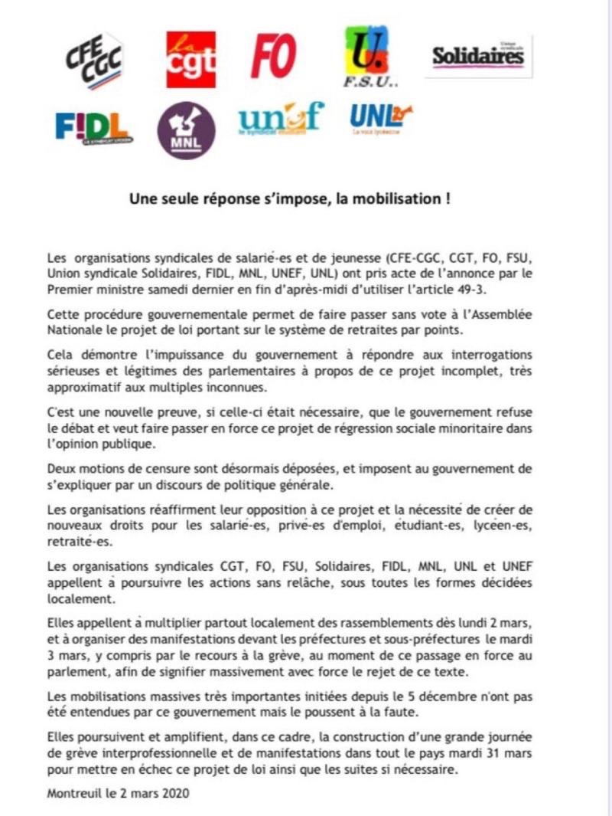
Les organisations syndicales qui s’opposent à ce projet de réforme des retraites, et en demandent désormais le retrait pur et simple, se sont réunis dès le lundi 2 mars matin. Elles ont adopté la déclaration commune suivante :

Loin de chercher à apaiser le climat social actuel, le Président de la République et son Gouvernement s’entêtent à imposer un projet de réforme des retraites inutile économiquement et dangereux socialement, et dont une très large majorité de français ne veut pas. La responsabilité de la situation actuelle incombe donc entièrement à leur intransigeance et, désormais à leur brutalité d’action.
A prendre ou à laisser, rien d’autre ! Nous ne pouvons l’accepter…

Pour ce qui nous concerne, nous sommes prêts à travailler immédiatement et à nous mettre à la table de négociations pour améliorer tout ce qui doit ou peut l’être dans notre système actuel de retraite par répartition !

SI LE SNB ET LA CFE-CGC NE PARTICIPENT PAS AUX ACTIONS LOCALES ENGAGEES SOUS FORME DE GREVES ET/OU DE MANIFESTATIONS, LEURS MILITANT(E)S CONTINUENT LEURS ACTIONS -SOUS D’AUTRES FORMES- POUR OBTENIR LE RETRAIT DE CE PROJET !

